Помогите ребёнку научиться дружить
Не каждый родитель догадывается, что ребёнка нужно учить дружить. Взрослые даже не сомневаются в том, что дружба – это нечто необходимое и само разумеющееся. Но не все знают, что в становлении представления о дружбе родители должны принимать самое активное участие. Понятие «дружба» очень обширное. Это и умение справляться с проявлениями собственного эгоизма, и уважение к мнению других людей, умение сочувствовать и сопереживать, желание приходить на помощь, быть добрым и щедрым, внимательным и заботливым.
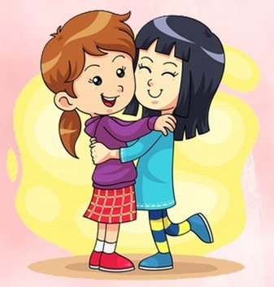
Следует помнить, что ребёнок, как губка впитывает модели родительских взаимоотношений. Поэтому на собственном примере показывайте, что у вас тоже есть верные друзья. Так ребёнок лучше поймёт кто такой друг и что такое дружба.
Рассказывайте истории из жизни, когда вам очень помогли друзья, и как выручали друзей вы. Расскажите ребенку, что жизнь без друзей скучна и однообразна, что без друзей трудно прожить в одиночку. Нужно объяснить, что не стоит путать обычные знакомства с дружбой. Ведь знакомых может быть много, а настоящих друзей, как правило, несколько. Расскажите ребенку, что дружат с кем-то не из-за какой-то выгоды, а просто так, что с другом очень весело, друг может помочь в трудную минуту.
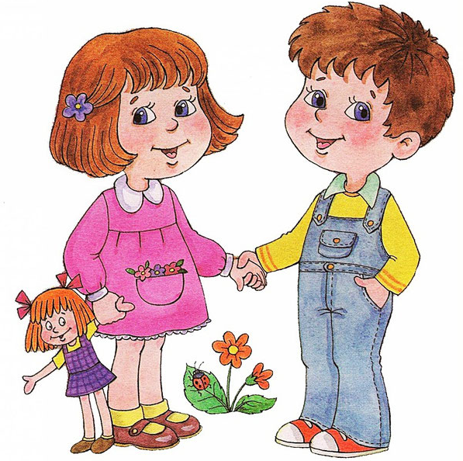
Читайте ребенку сказки, стихи, рассказы, смотрите мультфильмы, там вы всегда найдёте множество примеров дружбы между героями. Обсуждайте прочитанное и увиденное.
Учите детей выбирать друзей, беречь, ценить, понимать их, помогайте детям не конфликтовать, не быть жадными.
Советы психологов
- «Поделись улыбкою своей, и она к тебе не раз ещё вернётся» – напоминайте ребёнку слова этой известной песенки. Объясните ребёнку, что знакомиться нужно с улыбкой, а если подойти с хмурым видом с ним вряд ли захотят общаться.
- Приучите ребёнка смотреть в глаза собеседнику – это вызывает доверие у окружающих.
- Делиться своим имуществом – ещё один шаг навстречу другим. Всегда хвалите ребёнка за уступчивость и доброту – тогда во взрослой жизни у него не будет проблем с общением, ведь он с детства приучился искать компромисс.
- Воздерживайтесь от нелестных отзывов о друзьях ребёнка, по крайней мере, в его присутствии. Ведь если он выбрал друга сам, значит он к нему привязан.
- Разрешите ребёнку приглашать к себе домой друзей – уютная домашняя обстановка способствует развитию дружеских отношений.
- Научите ребёнка делать друзьям приятные сюрпризы и подарки, как на праздники, так и просто так.
- Научите сына или дочь мириться. Объясните, что в случае проступка человек обязательно должен извиниться или попросить прощения.
- Не оставляйте ребёнка наедине с его переживаниями. Достаточно сказать, что вы понимаете его чувства. Приведите примеры из собственной жизни.
- Познакомьте ребёнка с правилами товарищества («Азбука нравственного воспитания» под редакцией Каирова И.А.):
- помогай товарищу, если умеешь делать что-то – научи его
- если товарищ попал в беду, помоги, чем можешь
- умей сопереживать товарищу не только в горе, но и в радости
- старайся выручить товарища: поделись с ним интересными книжками, игрушками – всем что могло бы помочь другу
- останови друга, если он делает что-то плохое: хорошо дружить – значит говорить друг другу правду
- не ябедничай, если друг в чём-то не прав, скажи ему первым об этом
- не ссорься с товарищами, не спорь по пустякам, старайся играть и работать дружно
- если поступил плохо, не стесняйся признаться и исправиться
Научить ребёнка этим правилам будет гораздо легче, если он видит их выполнение в семье. Ребенок подсознательно копирует поведение своих родителей и переносит увиденное в свои взаимоотношения с друзьями.
Уважаемые родители, помогите своему ребенку найти и сохранить дружбу! Ведь часто друзья из детства, остаются самыми родными и во взрослой жизни.
Помните, что дружба становится прекрасным средством и индикатором степени социализации ребенка в обществе. Помогите ребёнку понять, что дружить и иметь верного друга, а также самому быть верным надежным другом - это ЗДОРОВО!

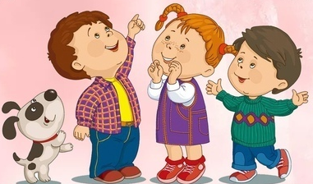
Источники:
- https://nsportal.ru/detskiy-sad/materialy-dlyaroditeley/2015/01/28/konsultatsiya-dlya-roditeley-pomogite-rebenku
- https://letidor.ru/psihologiya/kak-nauchit-rebenka-druzhit-so-sverstnikami-5-sovetov-ot-pedagoga-psikhologa.htm
- https://childguide.ru/kak-nauchit-rebenka-druzhit-i-zashhishhat-sebya/
- https://yandex.ru

